**Министерство образования Тверской области**

**Государственное бюджетное профессиональное**

**образовательное учреждение**

**«Тверской промышленно-экономический колледж»**

Специальность: 09.02.07 Информационные системы и программирование

Отчет о прохождении

учебной и производственной практики

по **ПМ.01. Разработка модулей программного обеспечения**

Выполнила :студентка группы 3-09ПС-2

Мазурская Елизавета Сергеевна

Руководитель практики от колледжа

Антонов Вячеслав Андреевич

Тверь 2020 г.

**Содержание**

|  |  |
| --- | --- |
| Глава 1. Проектирование программного обеспечения. Формирование требований к ПО | 3 |
| 1.1 Описание предметной области организации | 3 |
| 1.2 Определение целей разработки | 4 |
| 1.3 Определение структуры организации (предприятия) | 4 |
| Глава 2. Проектирование программного обеспечения | 5 |
| 2.1 Предварительное выявление требований к будущей системе | 5 |
| 2.2 Построение моделей взаимодействия | 5 |
| Глава 3. Создание и отладка программного обеспечения | 6 |
| 3.1. Установка и разворачивание локальных СУБД | 6 |
| 3.2. Установка и разворачивание удаленных СУБД | 6 |
| 3.3. Разработка серверной части БД | 6 |
| 3.4. Размещение проекта. Использование системы контроля версий | 7 |
| Глава 4. Внедрение программного обеспечения |  |
| 4.1. Разработка клиентской части (модулей) и интерфейса приложения | 7 |
| 4.2. Оформление документации и тестирование созданного приложения. Рефакторинг | 10 |
| Глава 5. Работа с Git | 11 |
| 5.1. Настройка и использование репозитория | 11 |
| Глава 6. Разработка руководства пользователя | 12 |
| 6.1. Результат разработки | 13 |
| Глава 7. Разработка мобильного приложения | 14 |
| 7.1. Результат разработки | 12 |
| 7.2. Тестирование и оптимизация мобильного приложения | 15 |
| Глава 8. Отчет о выполненной работе на предприятии | 16 |
| 8.1. Краткая характеристика ПО предприятия | 16 |
| 8.2. Использование ПО на предприятии  Список литературы | 17  18 |
| Приложения 1 | 19 |
| Приложение 2 | 20 |
| Приложение 3  Приложение 4  Приложение 5 | 21  22  23 |

**Глава 1. Проектирование программного обеспечения. Формирование требований к ПО**

**1.1 Описание предметной области**

Прохождение практики осуществлялось в Твери на Тверском вагоностроительном заводе(Отдел системно-технического обслуживания телекоммуникаций и технических средств ).

Мои обязанности – разработка ПО ,проектирование баз данных, изучение веб-программирования.

Тверской вагоностроительный завод-высокотехнологичное производство ,единственное в России по созданию различных вагонов. Завод специализируется на выпуске одно и двухэтажных вагонов ,участвует в производстве вагонов метро низкопольных трамваев. Миссия ОАО “ТВЗ”- быть вагоностроительным предприятием мирового уровня.

Высокий уровень качества продукции Тверского вагоностроительного завода подтверждают многочисленные награды отраслевых ,всероссийских и международных конкурсов.

**1.2 Определение целей разработки**

Цель разработки:

1. Создание программного обеспечения для Тверского вагоностроительного завода (Отдел системно-технического обслуживания телекоммуникаций и технических средств ).
2. Закрепление навыков проектирования и разработки баз данных
3. Участие в выработке требований к программному обеспечению
4. Проектирование программного обеспечения с использованием программных пакетов
5. Разработка технологической документации
6. Закрепление навыков проектирования и разработки пользовательского интерфейса
7. Разработка алгоритмов решения и его реализация
8. Разработка кода программного продукта на основе готовой спецификации на уровне модуля
9. Использование инструментальных средств отладки программного продукта
10. Выполнение отладки и тестирования программы на уровне модуля
11. Осуществление рефакторинга и оптимизации программного кода
12. Использование системы контроля версий

**1.3 Определение структуры организации (предприятия)**

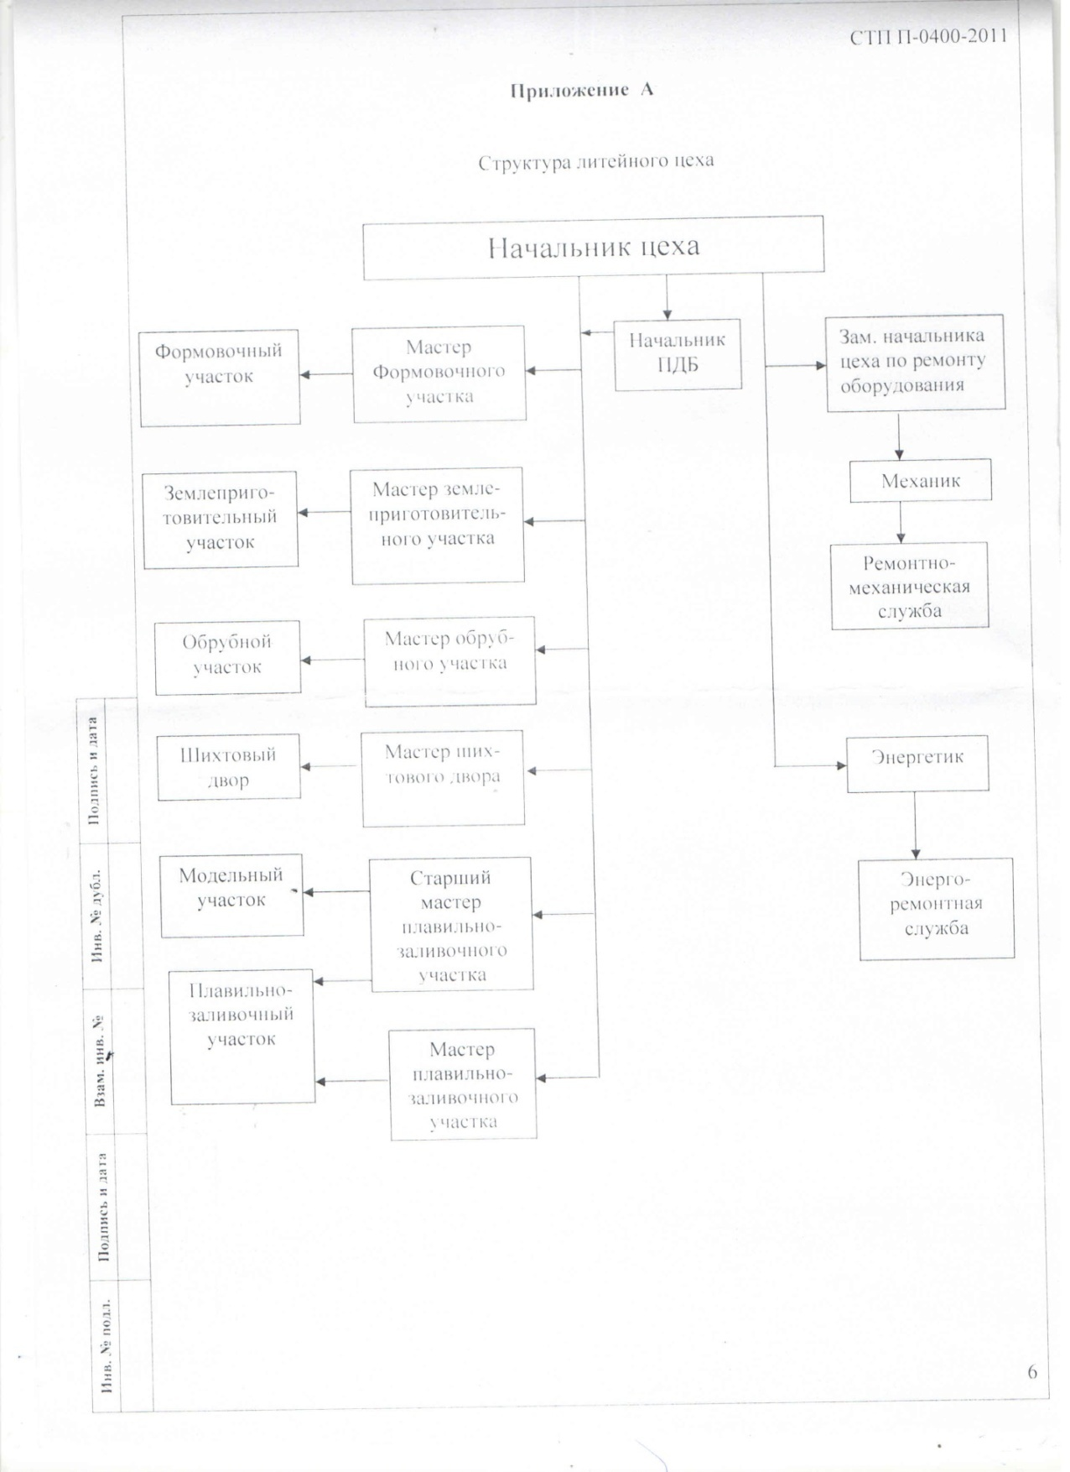

**Глава 2. Проектирование программного обеспечения .**

**2.1 Предварительное выявление требований к будущей системе;**

1. Внесение данных о зп;
2. Внесение данных о больничных листах;

**2.2 Построение моделей взаимодействия**

См .Приложение № 4

**Глава 3. Создание и отладка программного обеспечения**

**3.1 Установка и разворачивание локальных\удалённых СУБД и разработка серверной части БД**

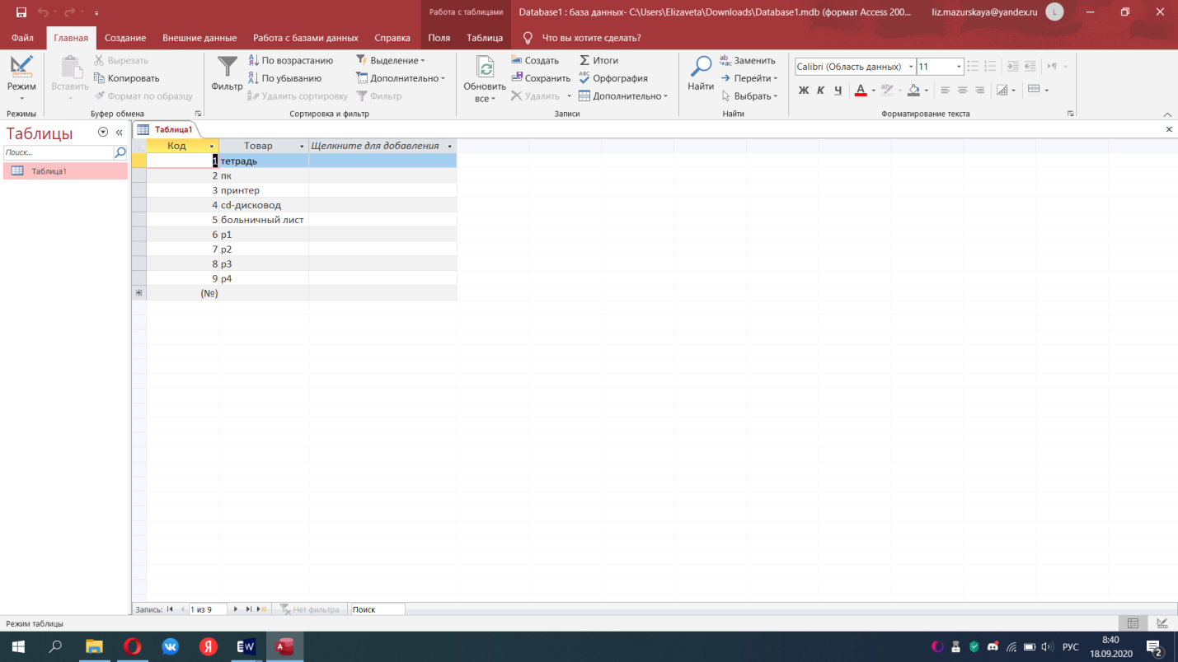

**Глава 4. Внедрение программного обеспечения.**

**4.1Разработка клиентской части (модулей) и интерфейс приложения.**

Для начала я в Microsoft Access заполнила тестовыми данными БД:

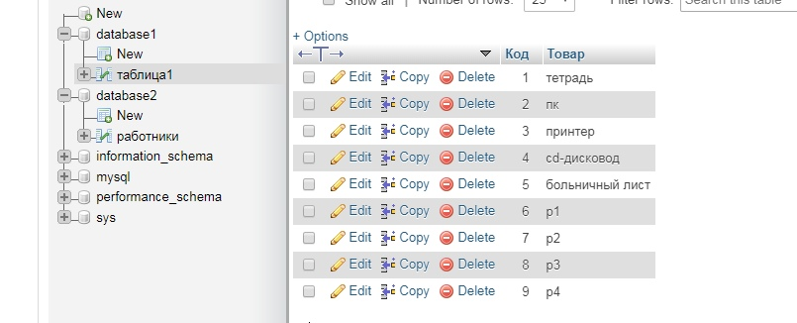Дальше я конвертировала Бд

4.1. Разработка клиентской части (модулей) и интерфейса приложения

Р

Разработанное приложение обладает следующими функциями:

1. Чтение информации из БД

2. Создание новых записей

3. Редактирование, в том числе удаление, существующих записей

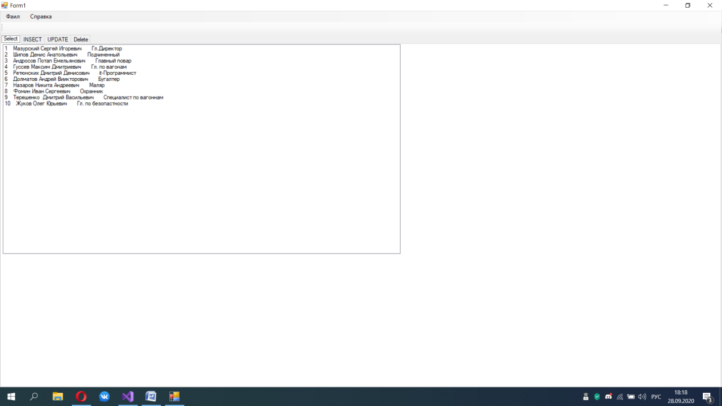

Смотреть Приложение №

**4.2 Оформление документации и тестирование созданного приложения. Рефакторинг .**

В данном скриншоте можно увидеть данные из БД

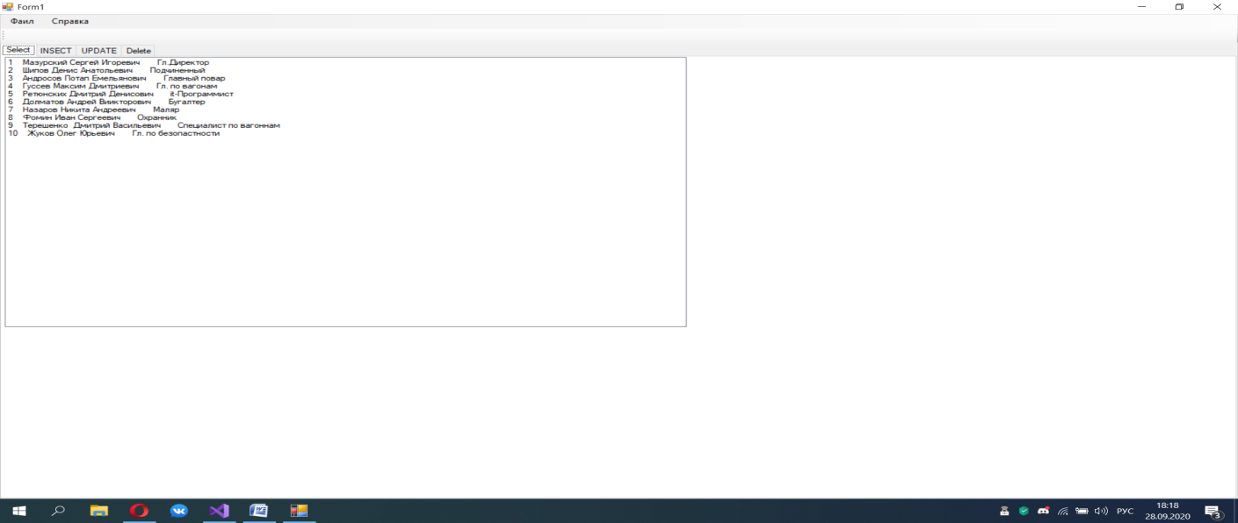

Здесь добавляю новые Должности в БД, в ФИО нажимаю добавить инструменты нажимаю обновить и добавляется Работник.

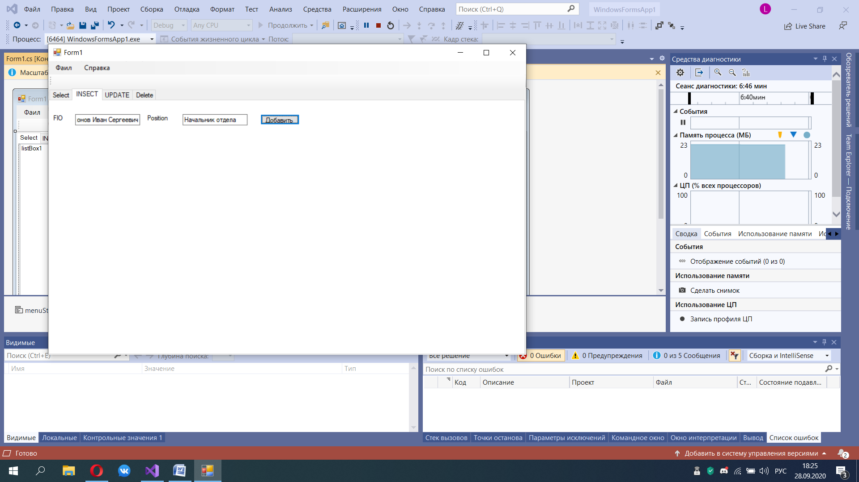

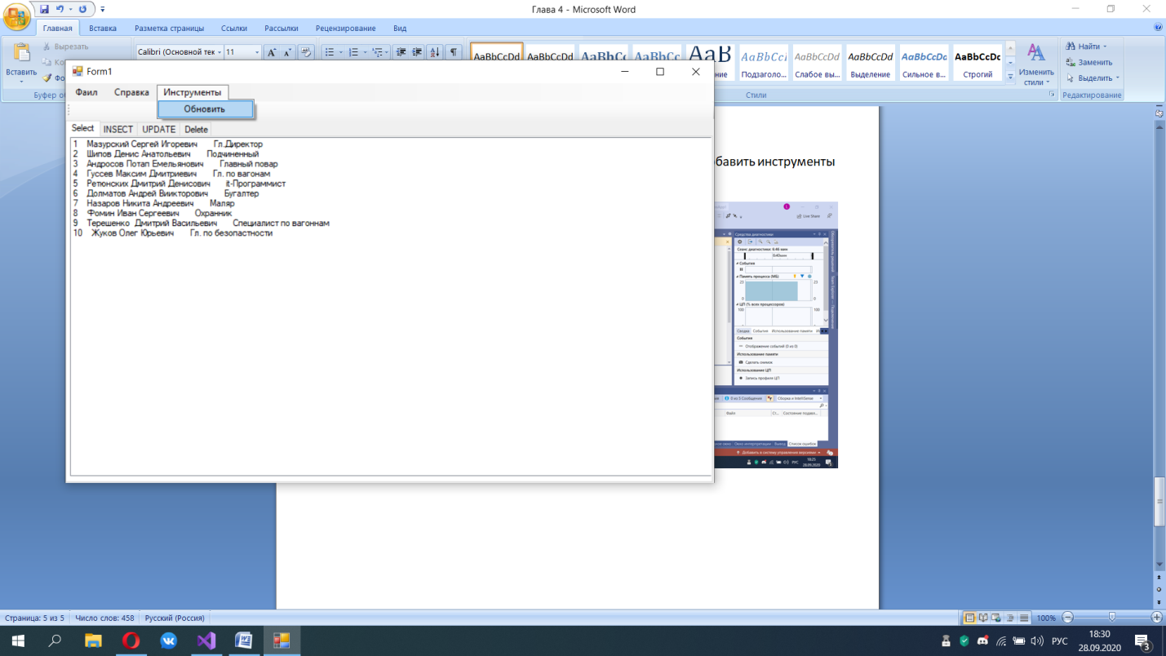

Здесь удаляю то, что не надо, пишу id Работника и нажимаю удалить, дальше в инструментах нажимаю обновить и id удаляется.

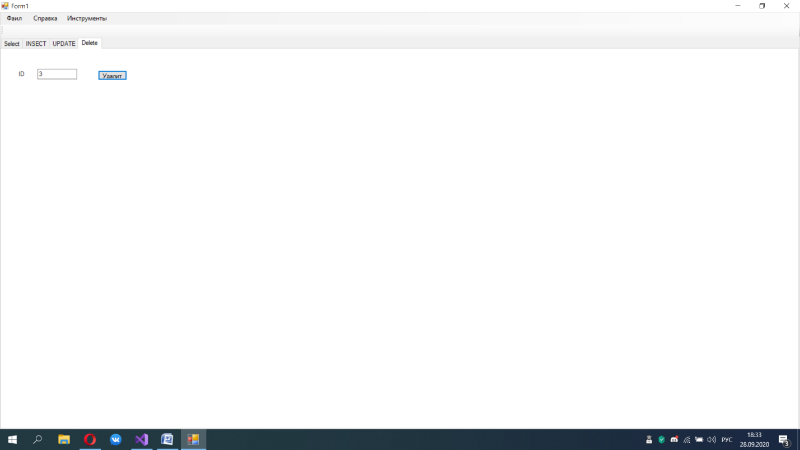

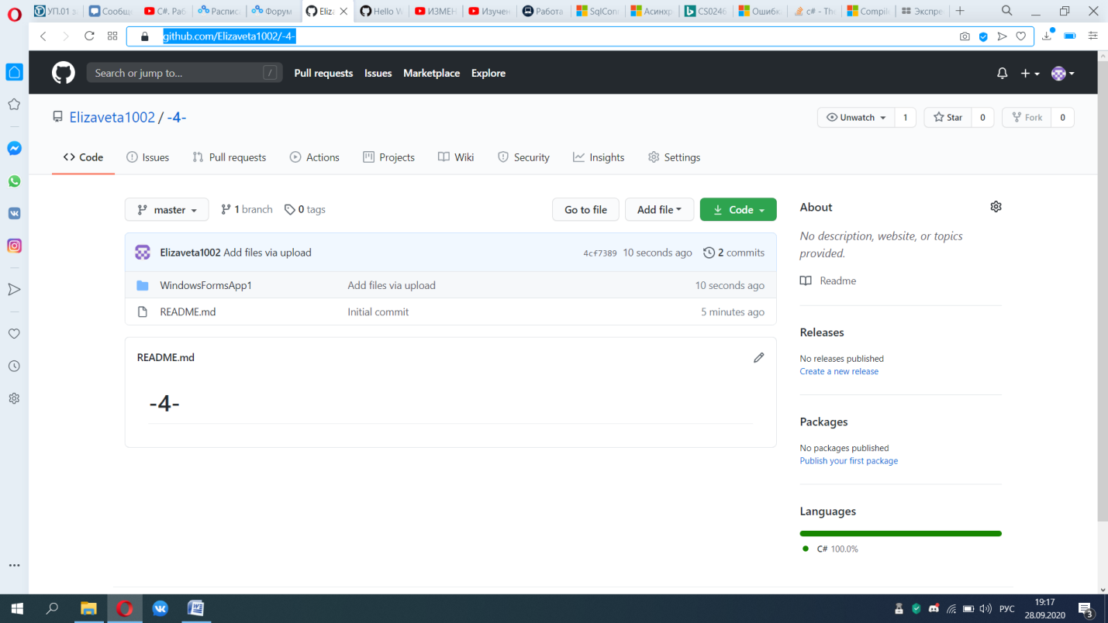

<https://github.com/Elizaveta1002/-4->

**Глава 5. Работа с Git.**

**5.1. Настройка и использование репозитория.**

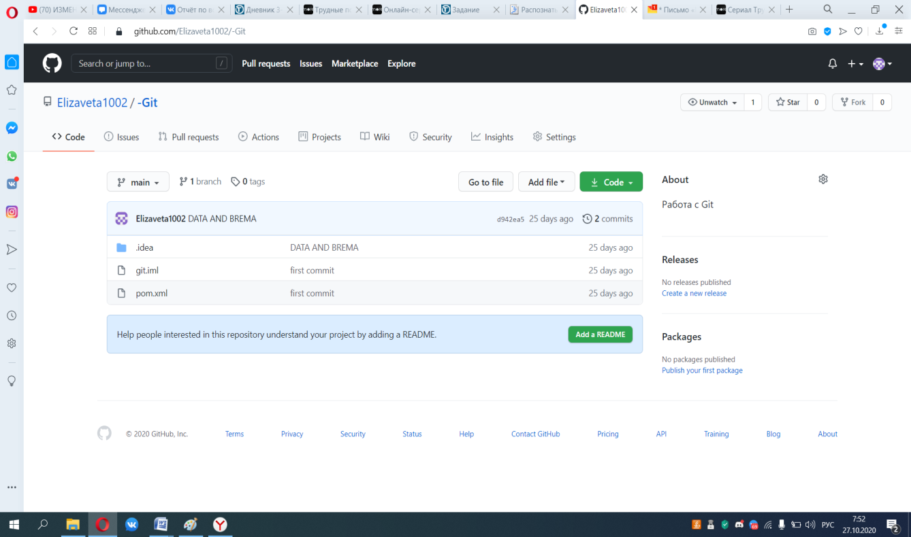

**Глава 6. Разработка руководства пользователя.**

**6.1 Результат разработки.**

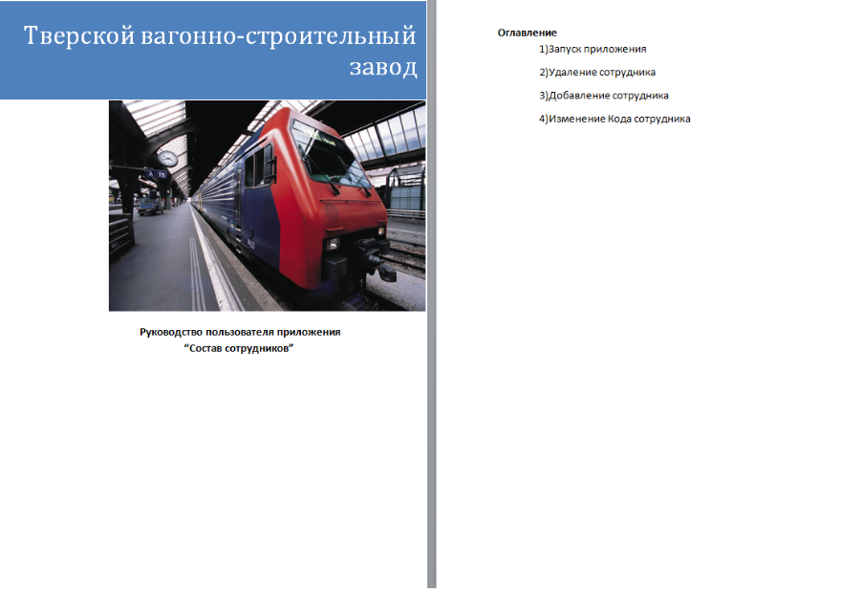

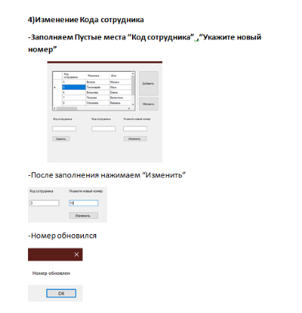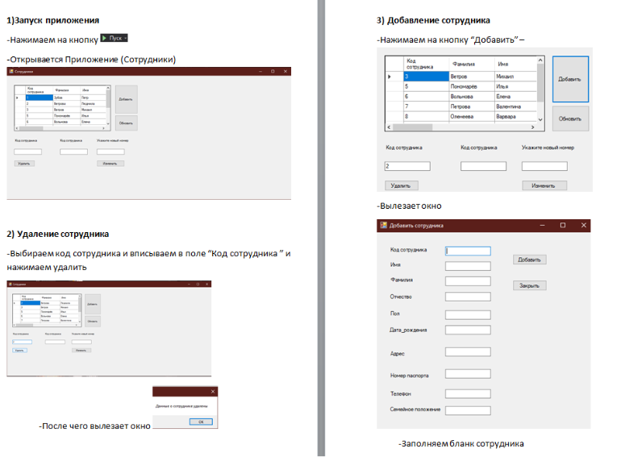

**Глава 7.Разработка мобильного приложения**

**7.1 Результат разработки**

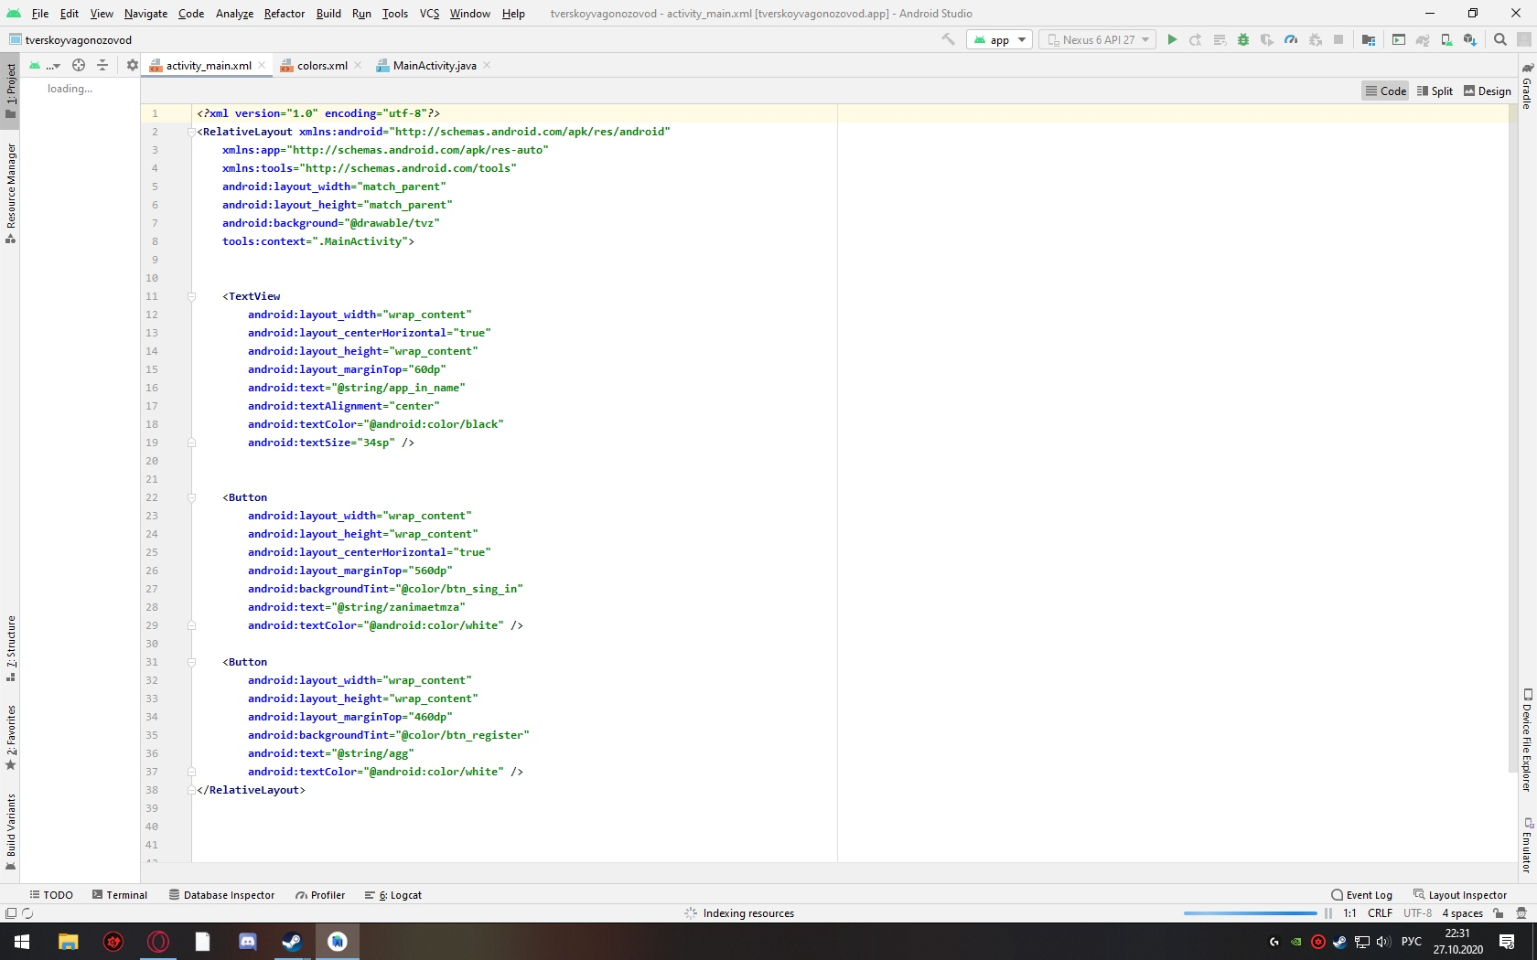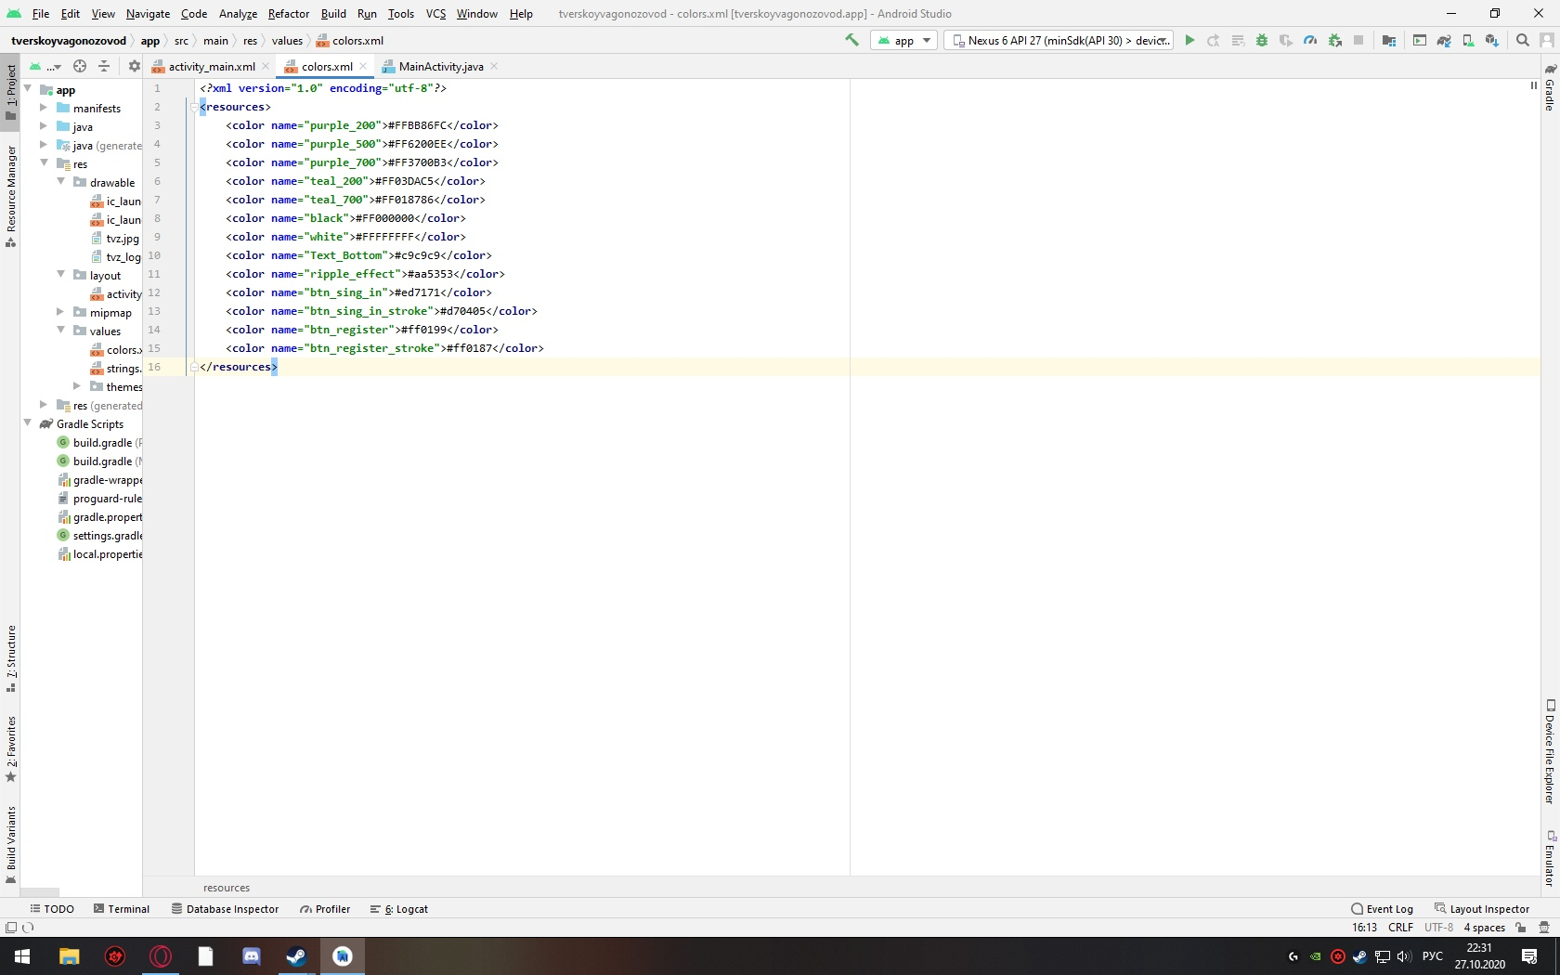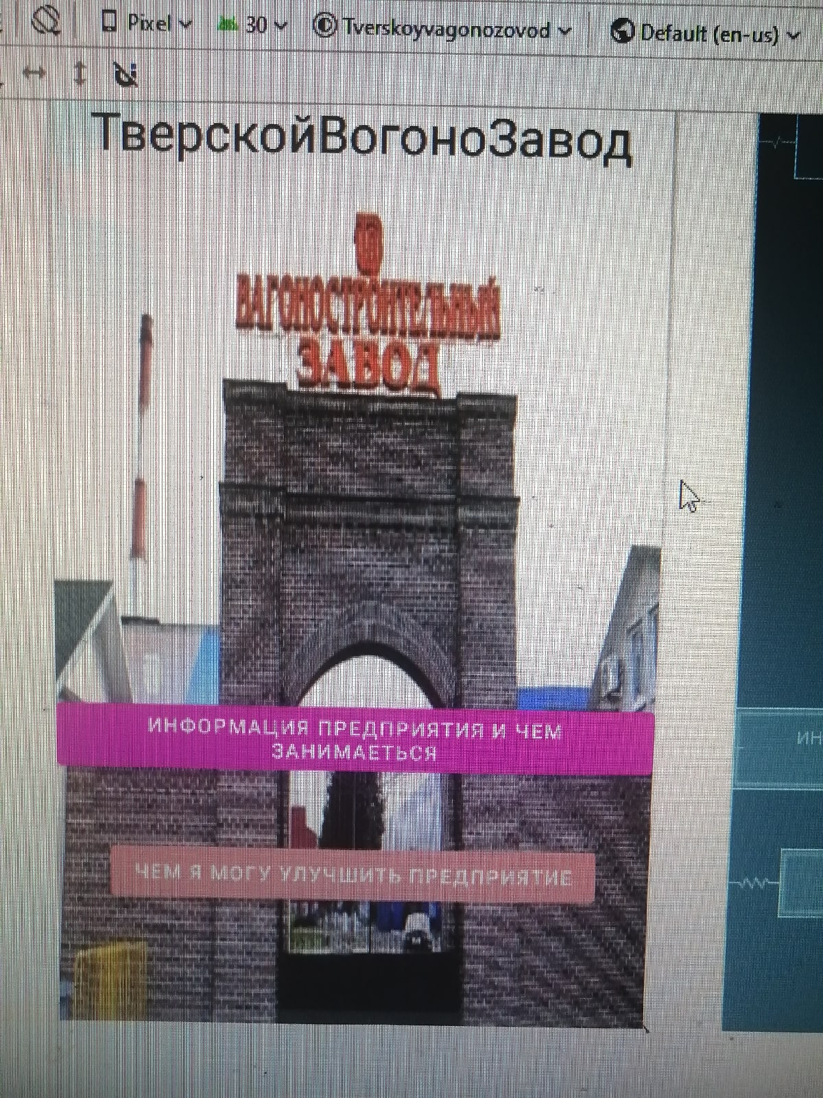

**7.2 Тестирование и оптимизация мобильного приложения.**

**Глава 8.Отчет о выполненных работах на предприятии**

**8.1 Краткая характеристика ПО предприятия**

1. С каким ПО работает предприятие и для каких целей

2. Ваши функции при работе с данным ПО

1) С каким ПО работает предприятие (Всё ПО является лицензионном !):

- ОС Windows 10(Операционная система для персональных компьютеров и рабочих станций, разработанная корпорацией Microsoft в рамках семейства Windows NT.)

- ОС Microsoft Windows Server 2019 Standard 64-bit(Это серверная операционная система от Microsoft, являющаяся частью семейства Windows NT.)

- Пакет Microsoft Office 2016(Версия офисного пакета компании Microsoft,)

- Microsoft Office Project 2016(Программа управления проектами, разработанная и продаваемая корпорацией Microsoft. Microsoft Project создан, чтобы помочь менеджеру проекта в разработке планов, распределении ресурсов по задачам)

- Microsoft Office Vision 2016(векторный графический редактор, редактор диаграмм и блок-схем для Windows)

- КриптоПро( применяется организацией для работы в системах электронного документооборота.)

- CorelDRAW(графический редактор для профессиональной работы с векторными изображениями)

**Предприятие разрабатывает программное обеспечение СКДУ (Система контроля диагностики и управления вагонами). Цель этого ПО, упростить работу проводников по наблюдению за состоянием вагонов и управлением ими.**

**8.2. Использование ПО на предприятии**

2) Ваши функции при работе с данным ПО

-Разработка в программе CorelDRAW

-Конфигурация и сборка персональных компьютеров для сотрудников

-Установка и настройка программного обеспечения для клиентских и серверных машин

-Сбор, анализ и решение проблем с аппаратными и программным обеспечением у сотрудников

-Изучение Веб-программирования в Visual Studio Code 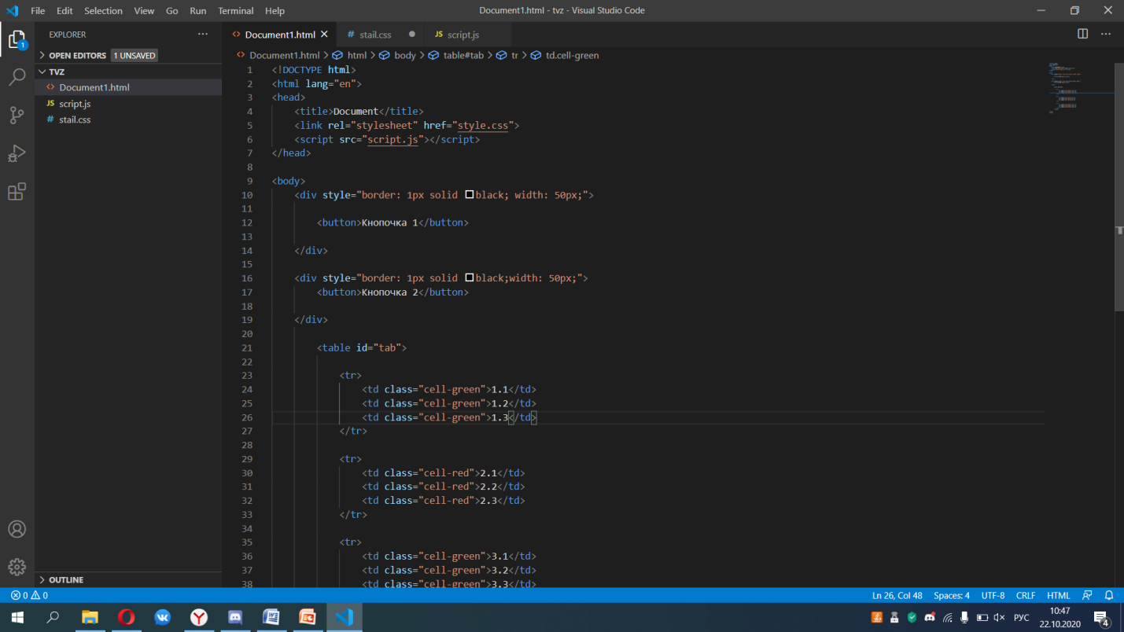

Заключение

Практика началась со знакомства с основными направлениями и нормативно-правовой базой деятельности компании, особенностями ее структуры и функционала. Состоялся вводный инструктаж, знакомство с рабочим местом, санитарно-гигиеническими нормами и инструкциями по безопасности работы.

- оформление текстовой документации в соответствии с установленными стандартами.

Во время прохождения практики показала себя, как ответственного сотрудника. Индивидуальное задание, полученное на предприятии, было исполнено полностью и в срок.

Во время прохождения практики расширил свои знания в области конфигурации и сборки ПК, установки и настройки ПО, работе в Visual Studio Code.

**Список использованной литературы .**

1. КГУ 019 Положение о профессиональной практике при кредитной системе обучения студентов КГУ им. А. Байтурсынова.
2. <http://www.tvz.ru/> .

Приложение №1

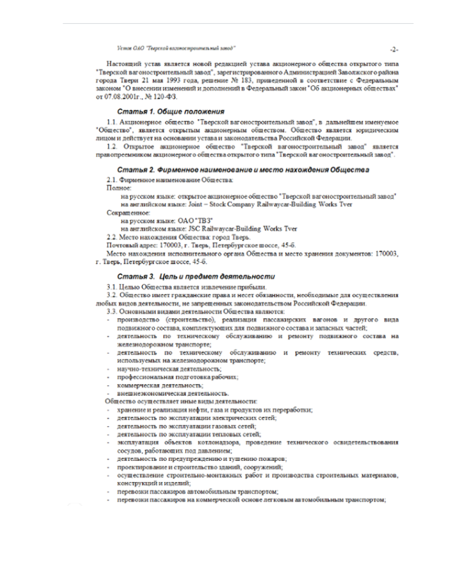

Приложение №2

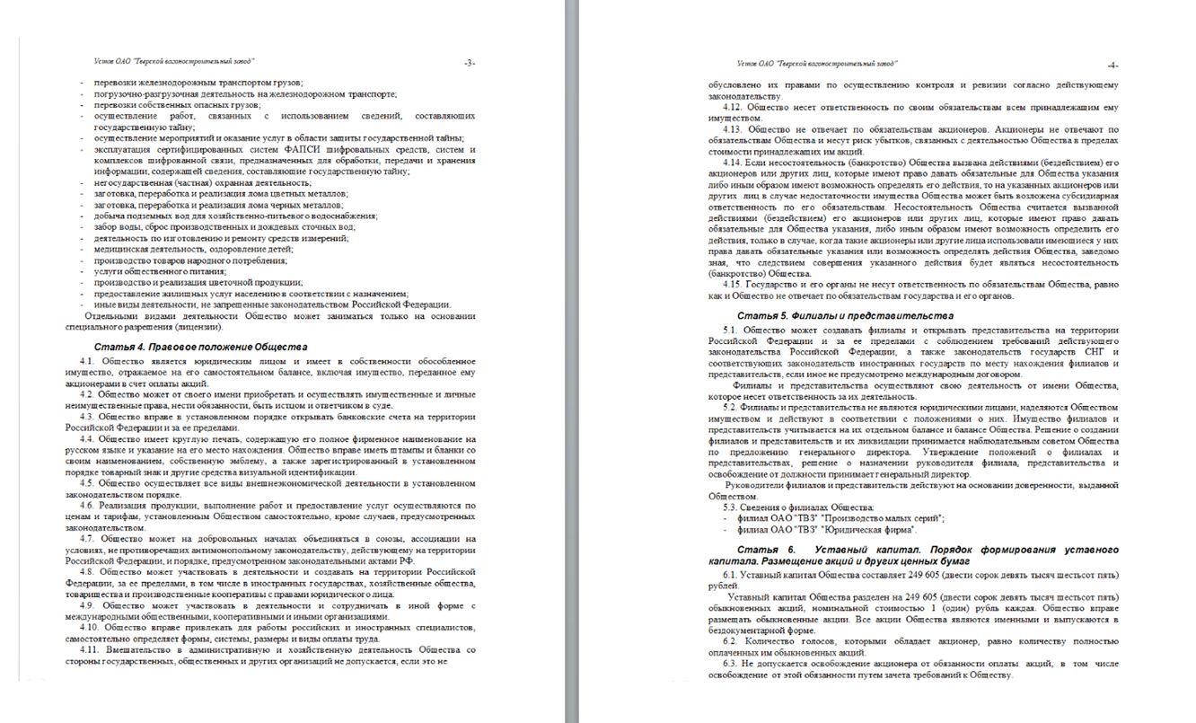

Приложение №3

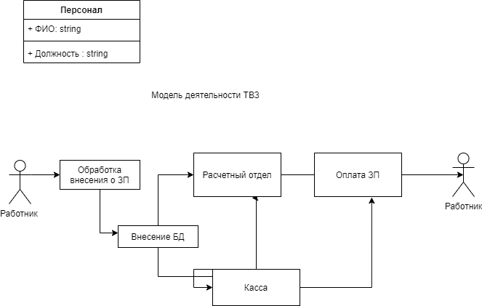

Приложение №4

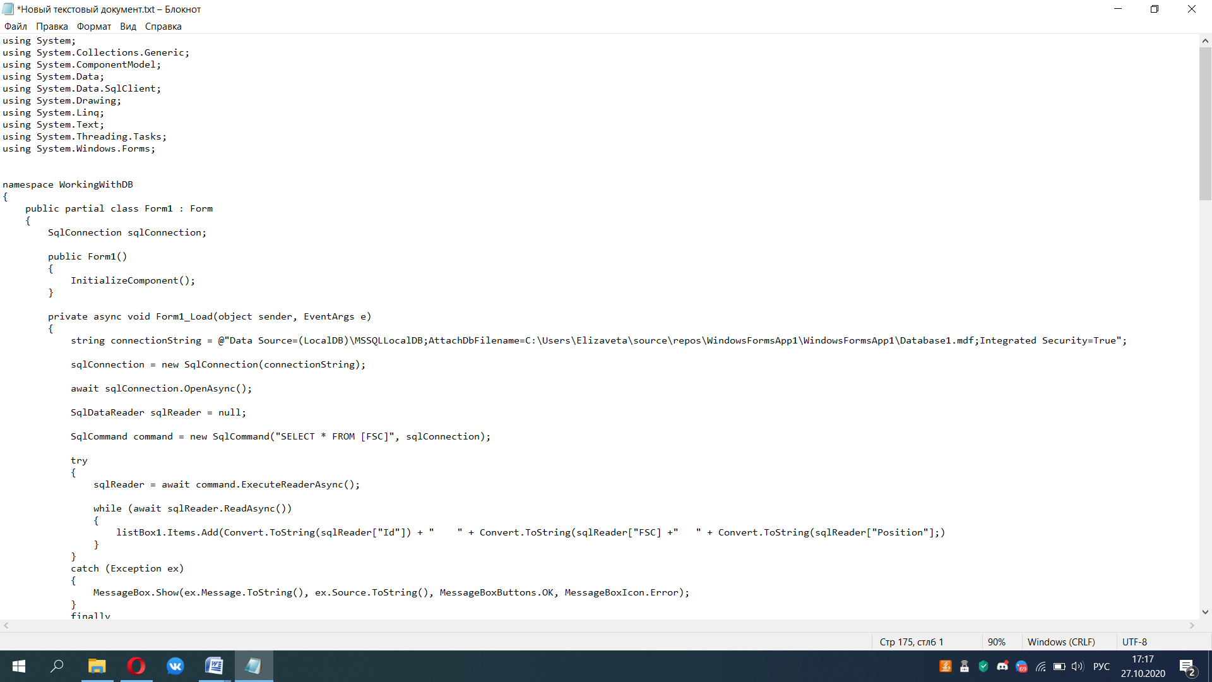

Приложение № 5

